FASES REQUERIMIENTO DE SOFTWARE

1. DESCRIPCION GENERAL DEL REQUERIMIENTO 2
2. FASE DE FORMALIZACIÓN 3
3. ANALISIS DE REQUISITOS Y REQUERIMIENTOS 4
5. LEVANTAMIENTO DEL REQUERIMIENTO DETALLADO 8
6. DISEÑO DE LA ARQUITECTURA DE SOLUCION 10

DESCRIPCION GENERAL DEL REQUERIMIENTO

PROYECTO | Creación de un formulario que de seguimiento a las demandas realizadas por los clientes a través de la web.
Nombre Requerimiento: | Formulario de demandas
Fecha Solicitud: | 21/02/2022
Responsable(s) Solicitud: | Carlos Oliviera
Dependencia(s) Solicitante: | Área de Demandas.
Responsable Funcional designado por el equipo de desarrollo de software: | Fernando Morales Hernández

FASE DE FORMALIZACIÓN

Descripción de la Solicitud
Usuario Solicitante
El usuario (Despacho Jurídico: ABOGAT) requiere que se realice un formulario dentro de la web donde los clientes puedan ingresar a subir su información acerca de las demandas que se necesite solucionar.

El cliente podrá usar el sistema a modo de crear un usuario y con este pueda crear, modificar, subir, cancelar, dar seguimiento a sus demandas.

Se requiere que al momento de terminar de anexar su información esta genere un proceso de pago para poder subir la información al sistema y se pueda dar seguimiento.

El administrador del sistema que forme parte del equipo ABOGAT recibirá la notificación de haber recibido una nueva demanda, el sistema a partir de la información dada por el cliente generara el reporte legal en formato Word, con lo cual el despacho jurídico podrá dar seguimiento.

El administrador tendrá acceso a un dashboard donde se mostraran los pago realizados sobre las demandas realizadas.

El administrador actualiza el proceso de la demanda y agrega comentarios en cada paso del proceso.

Al usuario le llegan correos de notificación para saber el avance de su proceso.

La página debe de ser responsive para poderla ver desde el celular.

La preferencia de colores del cliente es azul marino y blanco, pero acepta propuestas.
Líder Funcional
El formulario requiere:

- Un formulario en la Web donde puedan acceder los clientes y detallar su demanda de acuerdo al tipo de caso.
- El formulario debe llevar los campos necesarios para que el cliente registre su información, al momento de que termine de llenar los campos deberá enviar el registro y se le mostrara una página donde deba colocar su forma de pago para que continue el trámite.
- Al momento de que el cliente realice el pago, se descargara su información en jun formato establecido.
- El administrador de la página checara la información y asignara a un abogado para darle seguimiento.
- En base a las actualizaciones que haga el abogado, se ingresaran dichas actualizaciones al sistema y por medio de este se notificara al cliente vía correo electrónico.

FIRMAS DE ACEPTACIÓN:

________________________________ _______________________________
Nombre Responsable Solicitud Nombre Líder OTI
Dependencia Solicitante Oficina Tecnologías de la Información

ANALISIS DE REQUISITOS Y REQUERIMIENTOS

Fecha Inicio | DD/MM//AAAA |  | Fecha Final | DD/MM//AAAA
Modelamiento de Negocio
Especifique un diagrama de negocio que permita entender con claridad que parte del negocio se incluye o se modifica con la solución del requerimiento.
Se sugiere para esta tarea utilice diagramas BPM, diagramas de actividades, o diagramas ad hoc (boceto).

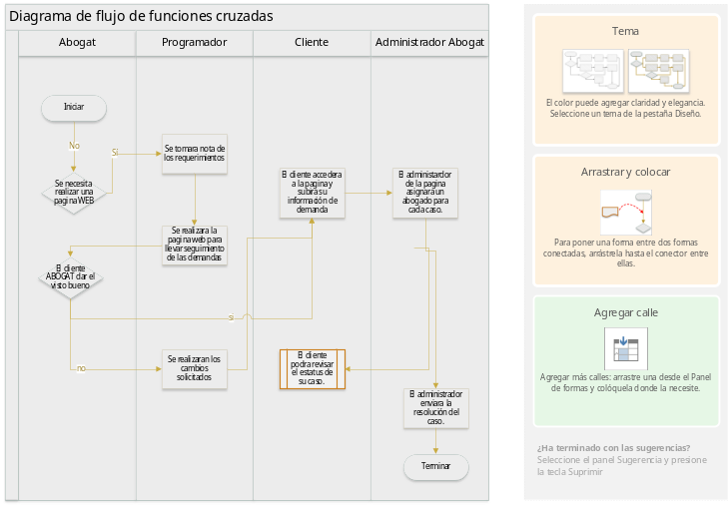
Términos de Referencia
Alcance de la solución | Se podrá dar atención oportuna vía remota, además de que el usuario podrá dar seguimiento a sus demandas desde su hogar.
Requerimientos Funcionales y criterios de aceptación
Requerimientos no Funcionales y de calidad | Describa los requerimientos no funcionales que se deben tener en cuenta para que la solución cumpla con una efectiva ejecución en su entorno y apoyándose con los mínimos atributos de calidad interna y externa descritas en el estándar ISO/IEC 9126-1, si aplica
Interesados en la solución
  Nombre/Rol/Perfil | Descripción
  Asigne un rol o nombre que permita identificar un interesado que participa dentro de la solución adelantada | Describa y justifique de qué manera participa el interesado dentro de la solución adelantada.
Precondiciones | Defina una lista de condiciones que deben cumplirse antes de iniciar con la solución
Requisitos Técnicos | Tipo de Desarrollo | Web Escritorio Móvil Servicio Web  Servicio Windows Otro:__________________
Requisitos Técnicos | Base de Datos | Oracle  SQL Server  MySQL  MongoDB  Otro:__________________ |  |  | Versión  _______  _______  _______  _______  _______  _______
Requisitos Técnicos | Lenguaje | C#  VB  PHP  Java  JavaScript  Otro:___________________ |  |  | Versión  _______  _______  _______  _______  _______  _______  _______
Viabilidad Técnica | Luego de adelantado el análisis de los requisitos y requerimientos es viable proponer una solución técnica para esta solicitud: SI ( ) NO ( )

FIRMAS DE ACEPTACIÓN:
Nombre | Dependencia | Teléfono | Firma
Fernando Morales Hernández | Abogat | 5512345678 | 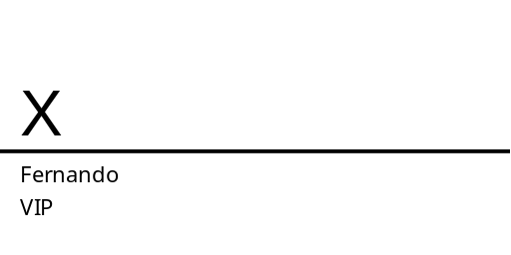
- FASE DE PLANEACIÓN Y GERENCIA DEL PROYECTO

Responsable |  |  |  |  | Fecha
Plan estratégico de fases del proyecto
N° | Nombre Etapa | Actividad |  | Rol Responsable |  | Fecha Inicio | Fecha Fin | Comentarios
Diagrama de planeación
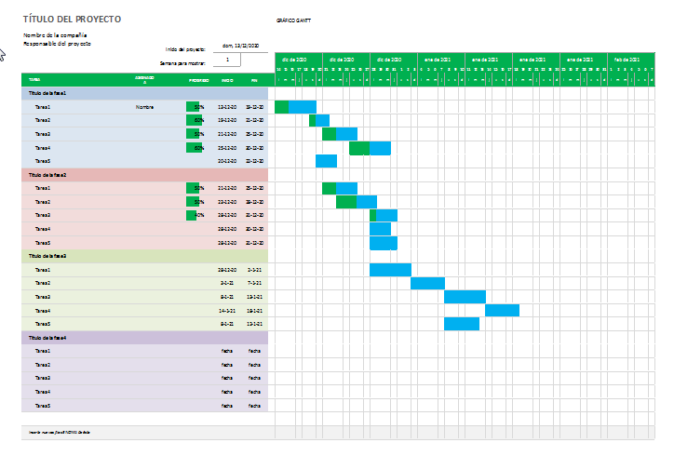

NOTA: Las fechas de planeación establecidas en este documento son aproximadas y estarán sujetas a modificaciones que surjan por control de cambios u otros factores.

FIRMAS DE ACEPTACIÓN:
Nombre | Dependencia | Teléfono | Firma

LEVANTAMIENTO DEL REQUERIMIENTO DETALLADO

Las historias de usuario deben ser independientes y debidamente identificadas; deben corresponder a una única funcionalidad y deben ser cortas y concisas
HISTORIAS DE USUARIO
Nº. |  | Identificador único de la historia de usuario
Titulo |  | Titulo claro y especifico que define la fase o historia de usuario para el requerimiento
Fecha |  | DD/MM/YYYY
Estimación |  | Peso dado por un numero entre 1 y 100 acotado por la serie Fibonacci
Característica/Funcionalidad
Descripción detallada y suministrada en lenguaje natural por el usuario final, que permite identificar la necesidad puntual para una parte específica del requerimiento.
P.e.:
Necesito que el sistema cree un formato de demanda a partir de los datos que nos comparta el usuario, este podrá visualizar su estatus hasta que se le informe sobre la solución a su caso.

El sistema podrá ser dirigido por un usuario administrador de la Empresa quien dará seguimiento a los casos.

Razón/Resultado
Con la finalidad de…
P.e.:

Con la finalidad de controlar las demandas que llegan al despacho y tener un registro de ellos.
Criterios de Aceptación
Nº | Titulo |  | Contexto |  |  | Evento
1... | Título del escenario  Pe.  Ingreso del cliente a la plataforma |  | Descripción de la situación que presenta el criterio de aceptación:  P.e.:  El cliente ingresara con un correo y contraseña. |  |  | Cuando o en qué momento ocurre el contexto  P.e.:  El sistema reconocerá sus datos a partir de la información proporcionada por el cliente.
2 | El cliente registrara los datos de su Demanda |  | El sistema le permitirá al cliente registrar sus datos en un formulario |  |  | A partir de los datos recabados, se creará un informe de demanda, el cual tendrá su respectivo seguimiento.
n… | El sistema lo actualizara el administrador a fin de que el cliente este al tanto |  | Se le estará proporcionando al cliente el avance de su demanda. |  |  | El administrador actualizara el sistema con el seguimiento de cada caso y se notificara a los clientes sobre el seguimiento.
Firmas de aceptación
Nombre |  |  |  | Dependencia | Teléfono |  | Firma

DISEÑO DE LA ARQUITECTURA DE SOLUCION

En caso de que existan excepciones asociadas a la arquitectura de referencia se debe incluir su correspondiente justificación en las vistas que aplique.

Fecha | DD/MM/AAAA
Vista Lógica
Se puede utilizar alguno de los siguientes diagramas UML: Diagrama de Clase, Diagrama de Comunicación, Diagrama de Secuencia.

Si utiliza convenciones para diagramas Ad hoc, por favor describirlas aquí
Vista de Implementación
Se puede utilizar alguno de los siguientes diagramas UML: Diagrama de componentes o diagrama de Paquetes

Si utiliza convenciones para diagramas Ad hoc, por favor describirlas aquí
Vista de Proceso
Se puede utilizar alguno de los siguientes diagramas UML: Diagrama de actividades o de flujo

Si utiliza convenciones para diagramas Ad hoc, por favor describirlas aquí
Vista de Física
Se puede utilizar el diagrama UML de despliegue.

Si utiliza convenciones para diagramas Ad hoc, por favor describirlas aquí
Prototipos de interfaces de usuario
Mockups o Bocetos de interfaces graficas para Front-End.

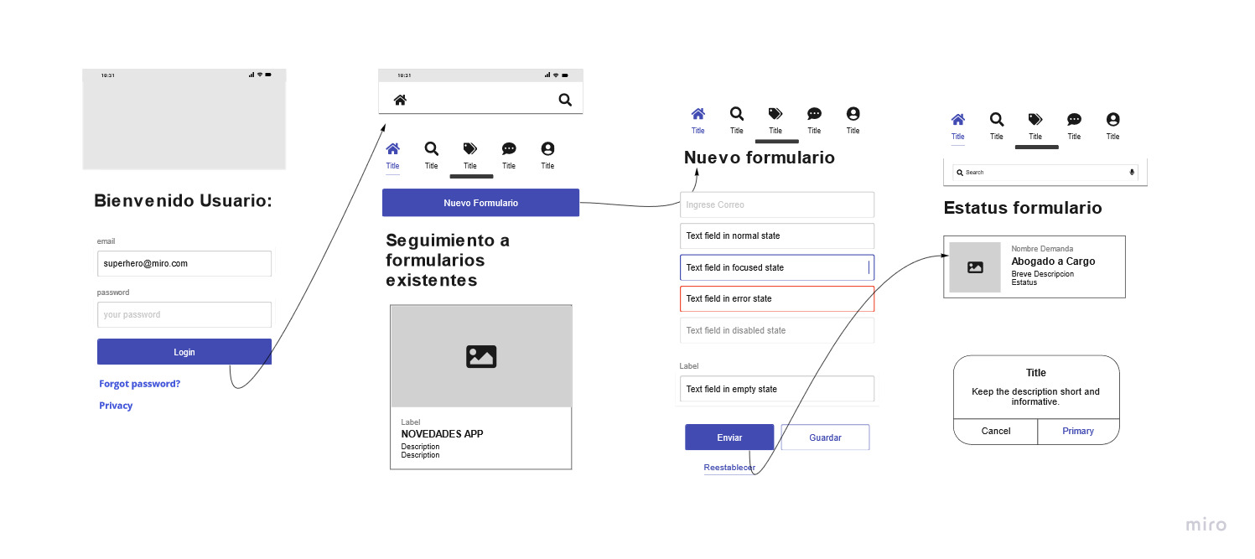

Si utiliza convenciones para diagramas Ad hoc, por favor describirlas aquí
Firmas de aceptación
Nombre |  | Dependencia | Teléfono |  | Firma

Nota: En caso de considerar limitado el uso de UML, es posible utilizar diagramas Ad Hoc.

